**LAPORAN PELAKSANAAN PRAKTEK KERJA LAPANGAN SEMESTER GENAP TAHUN AKADEMIK 2021/2022**

**TEMA :**

**PEMBENAHAN DAN PENERAPAN SISTEM OTOMASI DI TAMAN BACA PERMAI SDN 44 AMPENAN**



**Diajukan Oleh :**

Faisya Apria Adekayanti

2019B0A007

**PROGRAM STUDI D3 PERPUSTAKAAN**

**FAKULTAS ILMU SOSIAL DAN ILMU POLITIK**

**UNUVERSITAS MUHAMMADIYAH MATARAM**

**2022**

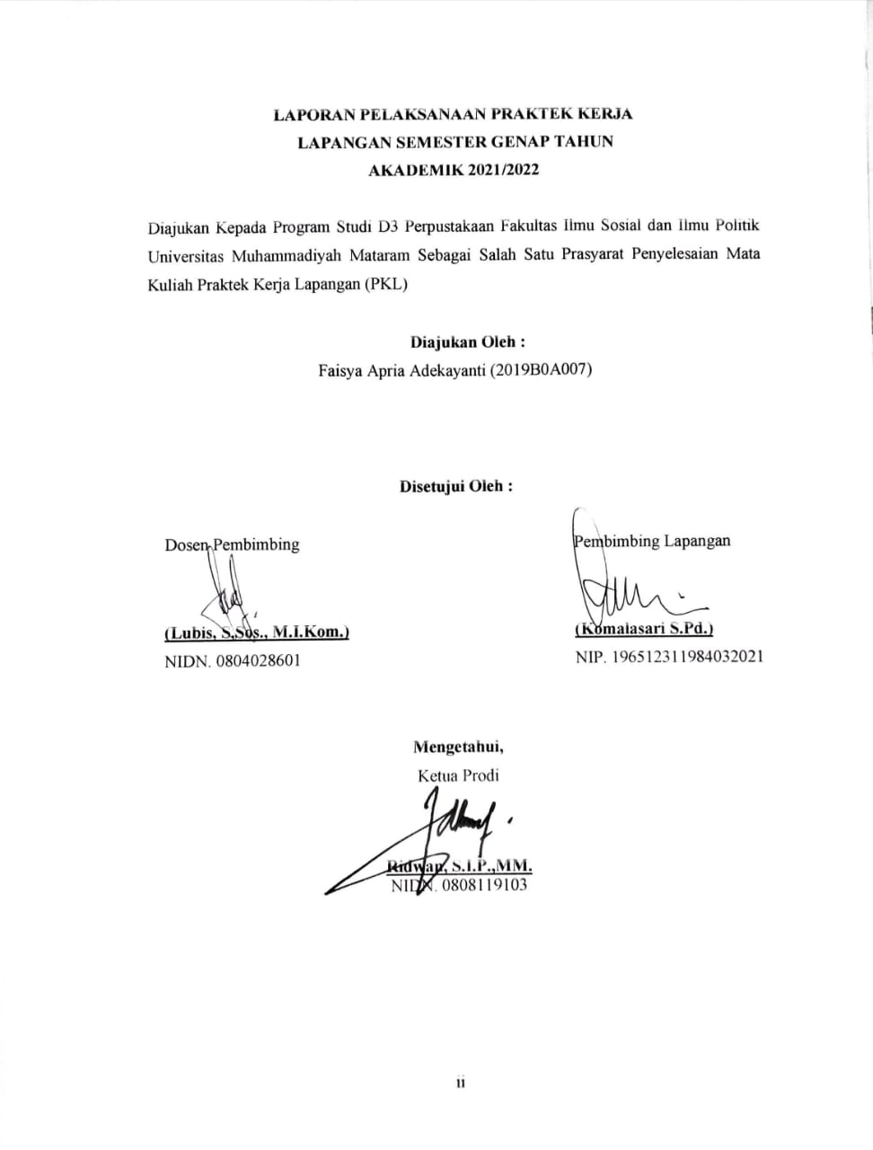

**Ridwan, S.I.P.,MM.**

NIDN. 0808119103

**KATA PENGANTAR**

Puji syukur kita panjatkan kehadirat Allah SWT karena atas limpahan dan karunianya penulis dapat menyelesaikan tugas dan menyusun laporan PKL yang dilaksanakan di SDN 44 AMPENAN. Laporan PKL disusun berdasarkan hasil observasi dan pengalaman selama melaksanakan praktek kerja lapangan di SDN 44 AMPENAN yang dimulai pada 01 Maret 2022 sampai 28 April 2022, Karena itu dalam kesempatan ini kami mengucapkan banyak terima kasih kepada :

1. Bapak Dr. H. Muhammad Ali, M.Si, selaku Dekan Fisipol Universitas Muhammadiyah Mataram, yang mendukung adanya Progran Studi D3 Ilmu Perpustakaan.
2. Bapak Ridwan, S.I.P.,MM. Selaku Ketua Program Studi D3 Perpustakaan yang telah memberi pengetahuan kepada kami untuk menempuh pengetahuan tentang Ilmu Perpustakaan.
3. Bapak Lubis, S.Sos., M.I.Kom. selaku Pembimbing PKL yang tidak pernah bosan untuk memberi bimbingan dan pengarahan kepada kami.
4. Ibu Zuhria Selaku Kepala Sekolah SDN 44 Ampenan.
5. Ibu Komalasari S.Pd. Selaku Pembimbing Lapangan.
6. Rekan-Rekan seperjuangan, Khususnya untuk Teman-Teman D3 Ilmu Perpustakaan.

Penulis menyadari didalam penulisan laporan PKL ini sangat banyak memiliki kekurangan oleh karena itu penulis sangat mengharapkan kritik dan saran yang sekiranya dapat melengkapi isi dari laporan ini. Sebagai penutup, penulis mengharap laporan ini dapat bermanfaat bagi penulis khususnya dan pembaca pada umumnya.

Mataram, 22 Maret 2022

Penulis

**DAFTAR ISI**

**HALAMANAN JUDUL i**

**HALAMAN PENGESAHAN ii**

**KATA PENGANTAR iii**

**DAFTAR ISI iv**

**DAFTAR LAMPIRAN v**

**BAB I PENDAHULUAN 1**

1. Latar belakang 1
2. Tujuan 3
3. Manfaat 3

**BAB II GAMBARAN UMUM LOKASI PKL 4**

1. Profil Singkat Instansi PKL 4
2. Struktur Organisasi 6

**BAB III PELAKSANAAN PKL 7**

1. Rancangan program kegiatan 7
2. Realisasi program kegiatan 7
3. Kendala dan hambatan 9
4. Solusi 9

**BAB IV PENUTUP 10**

1. Kesimpulan 10
2. Saran 10

**DAFTAR PUSTAKA 11**

**LAMPIRAN 12**

**LEMBARAN DAFTAR LAMPIRAN**

Lampiran 1. Tabel rancangan kegiatan 7

Lampiran 2. Dokumentasi kegiatan 12

Lampiran 3. Scan Buku catatan Aktivitas Mahasiswa

PKL D3 Perpustakaan 14

Lampiran 4. Absen 32

**BAB I**

**PENDAHULUAN**

1. **Latar Belakang**

Dalam undang-undang Nomor 25 tahun 2000 tentang Program Pembangunan Nasional (PROPENAS) dijelaskan bahwa: “Perpustakaan merupakan sumber daya pendidikan yang penting dalam upaya meningkatkan kualitas Pendidikan Prasekolah, Pendidikan Dasar dan Menengah. Dalam upaya Renstra Pendidikan, Pemuda dan Olahraga Departemen Pendidikan Prasekolah, Pendidikan Dasar dan Pendidikan Menengah di antaranya adalah peningkatan penyediaan penggunaan dan perawatan sarana dan prasarana pendidikan, termasuk buku dan alat peraga pendidikan, perpustakaan dan laboratorium bagi sekolah negeri dan swasta secara bertahap. Dengan adanya undang-undang tersebut diharapkan ada peningkatan kualitas dalam dunia perpustakaan untuk semakin maju dan berkembang sehingga perpustakaan yang mampu melayani segala bentuk kebutuhan informasi yang dibutuhkan pengguna, terutama keberadaan perpustakaan yang ada di setiap lembaga.” (Mangnga, 2015)

Perpustakaan adalah sebuah ruangan atau gedung yang digunakan untuk menyimpan buku dan terbitan lainnya yang biasanya disimpan menurut tata susunan tertentu yang digunakan pembaca bukan untuk dijual (Sulistyo-Basuki, 1991:3). (Mangnga, 2015)

Perpustakaan sekolah merupakan sarana pembelajaran sepanjang hayat, dimana para peserta didik memperoleh akses terhadap informasi dan pengetahuan. Di samping itu, perpustakaan sekolah dikenal bersifat dinamis tentunya telah banyak mengoleksi karya yang relevan dengan pengajaran di kelas sesuai kurikulum sekolah. Dengan fasilitas perpustakaan, para peserta didik dapat mengembangkan kreativitas dan imanjinasi mereka.

Perpustakaan sekolah adalah perpustakaan yang tergabung pada sebuah sekolah, dikelola sepenuhnya oleh sekolah yang bersangkutan dengan tujuan utama membantu sekolah untuk mencapai tujuan khusus sekolah dan tujuan pendidikan pada umumnya (Sulistyo-Basuki, 1991:50-51). Senada dengan itu, Soeatminah (1992:37) mengemukakan bahwa perpustakaan sekolah adalah perpustakaan yang ada di sekolah sebagai sarana pendidikan untuk menunjang pencapaian tujuan pendidikan prasekolah, pendidikan dasar, dan pendidikan menengah. (Umar, 2013)

Alasan adanya Program Praktek Kerja Lapangan adalah diharapkan mahasiswa sebagai calon Pustakawan nantinya dapat menjadi Pustakawan yang profesional dan diharapkan mahasiswa dapat mengembangkan kemampuan dalam mengidentifikasi masalah, mengamati suatu proses kerja, dimana proses yang dilalui selama belajar pada program studi ini antara lain pemberian pengetahuan dan praktik bagaimana saja mengolah perpustakaan dan menjadi pustakawan sejati, selain itu juga dapat menambah wawasan dan pengetahuan tentang perpustakaan.

Alasan mengapa PKL di SDN 44 AMPENAN karena agar dapat mengaplikasikan ilmu yang dipelajari selama perkuliahan dan mengasahnya dengan terjun langsung di SDN 44 Ampenan. Dan untuk menambah ilmu dan pengalaman. Selain itu jangakauan SD yang dekat dengan tempat tinggal, memudahkan penulis selama pelaksanaan PKL.

1. **Tujuan**

Adapun tujuan dari Praktek Kerja Lapangan (PKL) diantaranya ialah sebagai berikut :

1. Merupakan salah satu syarat utama untuk mencapai kebutuhan studi dengan tujuan untuk mendapat gelar Diploma 3 Perpustakaan dalam Fakultas Ilmu Sosial dan Ilmu Politik Universitas Muhammadiyah Mataram
2. Memperoleh pengalaman nyata dalam melakukan pekerjaan khususnya di bagian pengolahan bahan pustaka.
3. Mengaplikasikan ilmu yang diperoleh di bangku perkuliahan dengan menerapkannya dilapangan sebagai suatu sarana pembandingan.
4. Melatih kemampuan dan keterampilan fisik maupun mental Mahasiswa di tempat kerja.
5. **Manfaat**

Adapun manfaat dari Praktek Kerja Lapangan (PKL) diantaranya ialah :

1. Manfaat bagi Mahasiswa

Untuk mendapatkan pengalaman dan keterampilan dalam melaksanakan program kerja yang baik pada instansi perpustakaan. Dan mahasiswa diharapkan juga akan memiliki pengalaman dalam melaksanakan pekerjaannya, yang diharapkan bermanfaat untuk menghadapi persaingan dalam dunia kerja.

1. Manfaat bagi lokasi Praktek

Diharapkan dapat bermanfaat pula untuk membantu operasional pada suatu perpustakaan.

**BAB II**

**Gambaran Umum Lokasi PKL**

1. **Profil Singkat Instansi PKL**
2. **Sejarah dan Profil Tempat PKL**

Perpustakaan SDN 44 Ampenan berdiri pada tahun 2000-2001 yang pada saat itu dibangun oleh BP3 (Badan Pengelolaan, Penyelenggaraan dan Perndidikan). Dalam pembangunan perpustakaan SDN 44 Ampenan belum di tanggung oleh Pemerintah, saat itu masih di tanggung pake uang masyarakat atas partisipasi atau kerja sama masyarakat pada saat itu. Masyarakat dan sekolah ingin meningkatkan dan mendorong minat baca para siswa dan guru. Dengan adanya perpustakaan, diharapkan siswa memiliki referensi belajar yang lebih banyak dan bervariasi dan bias menjadi sarana pembelajaran diluar kelas pembelajaran tidak selalu di dalam kelas agar tidak terkesan membosankan.

Sejak tahun 2019 perpustakaan SDN 44 Ampenan di rombak lagi dan merenovasinya lagi dengan semua bahan pustaka yang lama dan baru dan juga nama perpustakaannya pada saat itu dirubah juga menjadi perpustakaan Taman Permai yang dinamakan langsung oleh kepala sekolah saat itu pada tahun 2019.

Koleksi dan sarana prasarana perpustakaan Taman Permai masih dibilang sederhana. Perpustakaan ini memiliki koleksi buku pelajaran, cerita yang sesuai dengan kebutuhan siswa. Perpustakaan Taman Permai juga mengembangkan pula koleksi lain yang mendukung pelaksanaan kurikulum pendidikan seperti kamus, ensiklopedi, buku fiksi dan non fiksi.

Perpustakaan Taman Permai diharapkan dapat mengembangkan layanan perpustakaan yang berbasis tehnologi informasi dan komunikasi. Perpustakaan adalah salah satu sarana pendidikan yang sangat penting, lewat perpustakaan sekolah diharapkan tumbuh budaya membaca sedini mungkin karena Perpustakaan Adalah Gudang Ilmu.

1. **Visi dan Misi Perpustakaan Tama Permai**

Visi :

Menjadi perpustakaan yang menyenangkan.

Misi :

* Menciptakan ruang perpustakaan yang bersih dan nyaman.
* Mengembangkan budaya membaca.
* Menjadikan perpustakaan sebagai sarana pembelajaran yang menyenangkan
* Memberikan pelayanan yang berkualitas dan menyenangkan.

1. **Tujuan**

* Meningkatkan prestasi siswa
* Meningkatkan minat baca seluruh warga sekolah
* Memfasilitasi tercapainya visi sekolah

1. **Keadaan Ruangan Perpustakaan Taman Permai**

Perpustakaan Taman Permai menempati ruangan seluas 7x5 ruangan yang dipergunakan adalah gedung yang di bangun dari dana BP3. Layanan sirkulasi masih satu ruangan dengan ruang baca.

1. **Koleksi Perpustakaan**

Buku di Perpustakaan Taman Permai terbagi menjadi 8 (Delapan) kategori, yaitu: Ensiklopedia, Kamus, Fiksi, Nonfiksi, DVD, Buku Pelajaran, Pedoman Guru, Atlas.

1. Struktur Organisasi Sekolah Dasar Negeri 44 Ampenan





KEBERSIHAN

**GURU MATA PELAJARAN**

**W A L I K E L A S**

**S I S W A**

WALI KELAS VI / B

ROSDIANA HANDAYANI, S.Pd

GURU MULOK

WALI KELAS V / B

KD. NITA PURNAMA. D, S.Pd

WALI KELAS IV / B NOVALIA ANDRIYANI, S.Pd

PERPUSTAKAAN BASRIANI

BASRIANI

TATA USAHA/ OPERATOR

ZOHDI BACHTIAR, S.Sos

PENJAGA SEKOLAH SUDIONO

WALI KELAS I / B

LILIQ ASLIKAH, S.Pd

**P E G A W A I**

GURU PJOK

KIRANA ILHAM PUTRA, S.Pd

GURU BUDHA

GURU PJOK KOMALASARI, S.Pd

GURU AGAMA KRISTEN INDRA JUNIA SULISTIAWATI, S.Th

GURU AGAMA KATOLIK

GURU AGAMA ISLAM KELAS IV s/d VI JUNAIDI B., A.Ma

GURU AGAMA HINDU KELAS I s/d VI

NI KETUT RUNI S, S.PdH

GURU AGAMA ISLAM KELAS I s/d III

H. M. TAUFIK, S.PdI

WALI KELAS VI / A RABIATUL ADAWIYAH, S.Pd

WALI KELAS V / A MUHARIS, S.Pd

WALI KELAS IV / A SUDIANI, S.Pd

WALI KELAS III / B

AINIRRAFIKAH, S.Pd

WALI KELAS III / A

LINA WAHYUNI, S.Pd

WALI KELAS II / B KO’O JUMHAR, S.Pd

WALI KELAS II / A HIDAYATUL HADI, S.Pd

WALI KELAS I / A

HJ. NURUL SAMSUN, S.Pd

KO’ORDINATOR BIDANG SAPRAS RABIATUL ADAWIYAH, S.Pd

KO’ORDINATOR BIDANG KEUANGAN KO’O JUMHAR, S.Pd

KO’ORDINATOR BIDANG KESISWAAN

NOVALIA ANDRIYANI, S.Pd

KO’ORDINATOR BIDANG PENGAJARAN

ROSDIANA HANDAYANI, S.Pd

KORWAKA

KOMALASARI, S.Pd

KEPALA SEKOLAH ZURIAH, S.Pd

KOMITE KASMAN, S.Pd., M.HUM

**BAB III**

**Pelaksanaan PKL**

1. **Rancangan Program Kegiatan**

Sesuai dengan tujuan pelaksanaan Praktek Kuliah Lapangan ini adalah Memperoleh pengalaman nyata dan mengaplikasikan ilmu yang diperoleh di bangku perkuliahan dengan menerapkannya dilapangan sebagai suatu sarana pembandingan. Adapun rancangan program kegiatan yang akan dilakukan oleh Mahasiswa PKL Di Perpustakaan Taman Baca SDN 44 Ampenan sebagai berikut :

|  |  |  |  |  |  |  |  |  |  |  |
| --- | --- | --- | --- | --- | --- | --- | --- | --- | --- | --- |
| No | Kegiatan | Meret  Minggu ke- | | | | | April  Minggu ke- | | | |
| 1 | 2 | 3 | 4 | 5 | 1 | 2 | 3 | 4 |
| 1. | Upacara Bendera |  |  |  |  |  |  |  |  |  |
| 2. | Input Buku Dislim |  |  |  |  |  |  |  |  |  |
| 3. | Gunting label dan barcode |  |  |  |  |  |  |  |  |  |
| 4. | Memasang nor punggung dan barcode pada buku |  |  |  |  |  |  |  |  |  |
| 5. | Menginput data keanggotaan siswa di slims |  |  |  |  |  |  |  |  |  |
| 6. | Pemberian stempel |  |  |  |  |  |  |  |  |  |
| 7. | Inventaris |  |  |  |  |  |  |  |  |  |
| 8. | Shelving |  |  |  |  |  |  |  |  |  |
|  |  |  |  |  |  |  |  |  |  |  |

1. **Realisasi Program Kegiatan**

Dalam pelaksanaan Praktik kerja lapangan di Perpustakaan Taman Baca Permai SDN 44 Ampenan dimulai tanggal 01 maret- 28 april 2022. Dalam melaksanakan kegiatan Praktik Kerja Lapangan, di bagian Pengolahan dalam hal pekerjaan. Kegiatan yang penulis laksanakan di Perpustakaan Taman Permai SDN 44 Ampenan.

Adapun proses pengolahan yang dilakukan adalah sebagai berikut :

1. Upacara bendera

Upacara bendera merupakan kegiatan rutin yang dilakukan setiap hari senin.

1. Input Buku Di Slims

Melakukan penginputan buku-buku kedalam aplikasi yang berbasis web yang bernama Slims. Kegiatan ini dilakukan Melakukan pada minggu 1 dan ke 2

1. Gunting Label dan Barcode

Kegiatan ini dilakukan pada minggu ke 3

1. Memasang nor punggung buku

Di SDN 44 Ampenan bahan pustakanya belum di beri label dan barcode. Kegiatan ini dilakukan pada minggu ke 4.

1. Menginput data keanggotaan siswa di slims

Menginput data anggota dislims untuk memudahkan dalam proses peminjaman buku, supaya kita tahu siapayang meminjam koleksi buku. Kegiatan ini dilakukan pada bulan April minggu ke 4-5.

1. Pemberian stempel

Pemberian stempel perpustakaan bertujuan untuk memberikan identitas tentang koleksi bahan pustaka yang dimiliki suatu badan atau instansi. Dalam pemberian stempel atau pengecapan ini terdiri dari stempel hak milik sesuai dengan standar Perpustakaan. Adapun tata cara dalam pemberian stempel pada bahan pustaka di SDN 44 Ampenan yaitu: dihalaman depan, halaman tengah. Kegiatan ini dilakukan pada minggu ke 4.

1. Inventaris

Inventaris yaitu pencatatan bahan pustaka kedalam buku induk yang di dapatkan baik dari pembelian ataupun hadiah. Yang harus dicatat dalam buku induk yaitu : tanggal masuk, nomor judul dan induk, judul buku, pengarang, tahun terbit, penerbit, asal buku ( pembelian, hadia atau sumbangan), harga, cetakan, keterangan. Pembagian sumber buku di SDN 44 Ampenan menggunakan kode P untuk pembelian dan H untuk hadiah ataupun sumbangan. Kegiatan inventaris yang meliputi pegecekan bahan pustaka dalam keadaan baik dan lengkap. Kegiatan ini dilakukan pada minggu ke 2 bulan April.

1. shelving

Kegiatan ini sangat rutin dilakukan dengan tujuan untuk memastikan buku sudah berada pada rak sesuai dengan nomor kelas. Kegiatan ini dilakukan pada bulan april minggu 1-2-3.

1. **Kendala dan Hambatan**

Dalam melaksanakan kegiatan Praktik Kerja Lapangan di Perpustakaan Taman Baca Permai SDN 44 Ampenan penulis mendapatkan beberapa kendala dan hambatan yang cukup membuat penulis sedikit kesulitan. Kendala saat melaksanakan Praktik Kerja Lapangan di Perpustakaan Taman Baca Permai SDN 44 Ampenan.

1. Koleksi Perpustakaan di SDN 44 Ampenan masih kurang memadai.
2. Fasilitas Perpustakaan yang kurang memadai
3. Letaknya gedung perpustakaan yang tidak sentral dan strategis, sehingga tidak mudah dijangkau pemustaka dari berbagai arah.
4. Perpustakaan yang tidak begitu luas
5. Kurangnya koleksi buku cerita sehingga minat baca siswa siswi kurang.
6. **Solusi**

Dalam meningkatkan kualitas perpustakaan, sudah semestinya perpustakaan dapat menanggulangi hambatan-hambatan yang ada. Adapaun solusi yang dapat dilakukan antara lain:

1. Alangkah baiknya Perpustakaan Taman Permai menyediakan banyak koleksi-koleksi
2. Melengkapi fasilitas dengan menambah jumlah atau memperbaiki fasilitas
3. Alangkah baiknya perpustakaan tersebut memiliki gedung tersendiri yang terpisah dan mudah untuk di jangkau.
4. Sebaiknya lebih memperluas perpustakaan sehingga pengunjung merasa nyaman di dalam perpustakaan.
5. Sebaiknya ditambah lagi buku cerita bila perlu cerita bergambar, agar menarik minat baca murid dan mereka tidak bosan hanya dengan buku-buku pelajaran.

**BAB IV**

**PENUTUP**

1. **Kesimpulan**

Berdasarkan kegiatan Praktek Kuliah Lapangan yang telah kami lakukan pada Perpustakaan Taman Permai di SDN 44 Ampenan yang dilaksanakan sejak 01 Maret – 28 April 2022 antara lain:

1. Peran pustakawan sangat dibutuhkan dalam menemukan informasi dan pendidikan pemakai dalam memanfaatkan secara maksimal perpustakaan.
2. Minat baca siswa/siswi sangat rendah. Dilihat dari jumlah pengunjung.
3. Pengadaan koleksi diharapkan sesuai dengan kebutuhan informasi pengguna di Perpustakaan Taman Permai.
4. Peranan pengembangan perpustakaan sangat diperlukan untuk lebih meningkatkan fungsi perpustakaan menjadi lebih baik.
5. Sarana dalam Perpustakaan belum memadai oleh karena itu perlu ditingkatkan
6. Kami selaku mahasiwa PKL di SDN 44 Ampenan memperoleh ilmu pengetahuan dan keterampilan
7. Adapun beberapa permasalahan yang kami dapatkan selama melakukan kegiatan PKL telah kami tuang di dalam hasil laporan yang semoga kedepannya dapat beranfaat demi kemajuan Perpustakaan Taman Permai.
8. **Saran**

Semua saran telah kami uraikan di atas, harapan kami kedepannya semoga perpustakaan taman baca permai SDN 44 AMPENAN menjadi lebih baik sehingga apa yang menjadi visi misi perpustakaan taman permai dapat terlaksana dengan semestinya.

**DAFTAR PUSTAKA**

Mangnga, A. (2015). Peran Perpustakaan Sekolah Terhadap Proses Belajar Mengajar Di Sekolah. *Jupiter*, *XIV*(1), 38–42. http://journal.unhas.ac.id/index.php/jupiter/article/view/27

Panduan Laporan PKL Prodi D3 Perpustakaan Fakultas Ilmu Sosial dan Ilmu Politik Universitas Muhammadiyah Mataram

Umar, T. (2013). Perpustakaan sekolah dalam menanamkan budaya membaca. *Khizanah Al-Hikmah : Jurnal Ilmu Perpustakaan, Informasi, Dan Kearsipan*, *1*(2), 123–130. http://journal.uin-alauddin.ac.id/index.php/khizanah-al-hikmah/article/view/32

**LAMPIRAN KEGIATAN**

1. Dokumentasi kegiatan Pkl

Foto Perpustakaan Before dan after

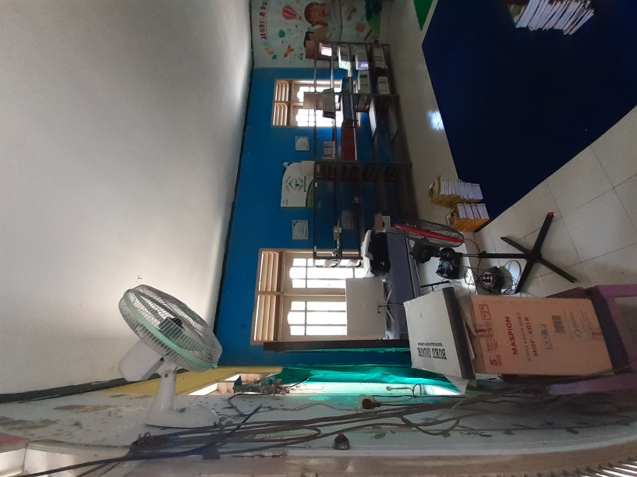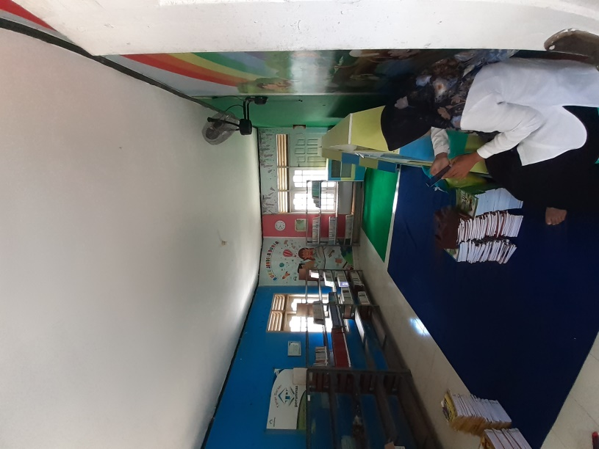

After

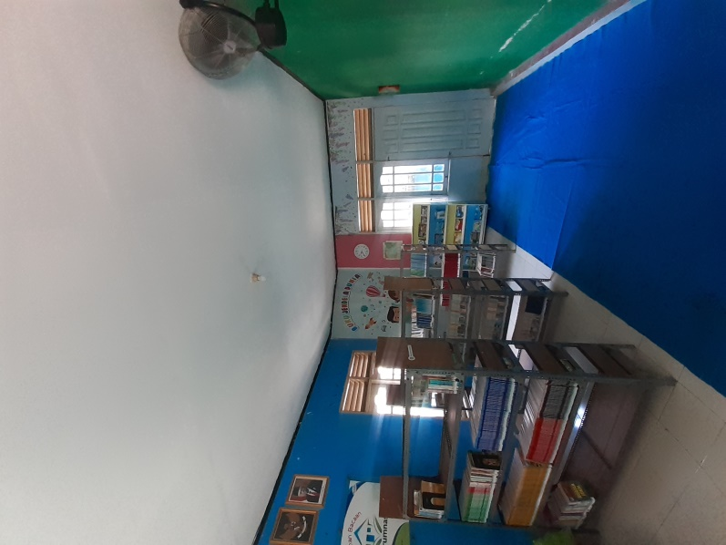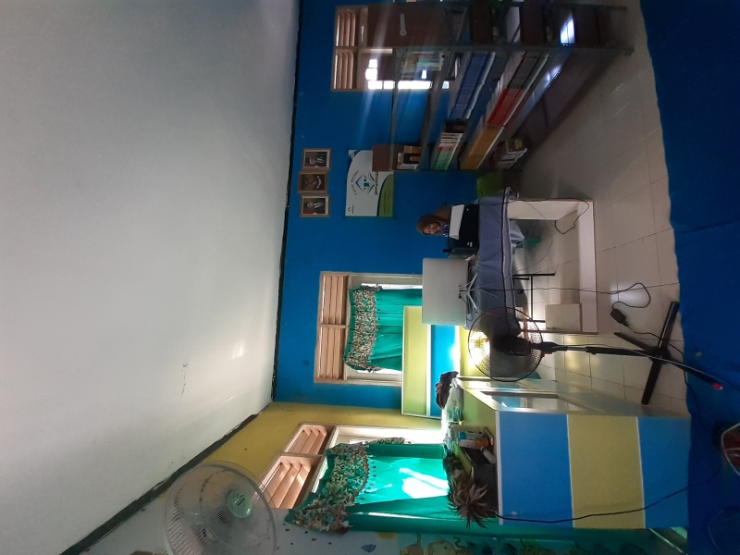

Menginput data dislims Menggunting barcode dan label

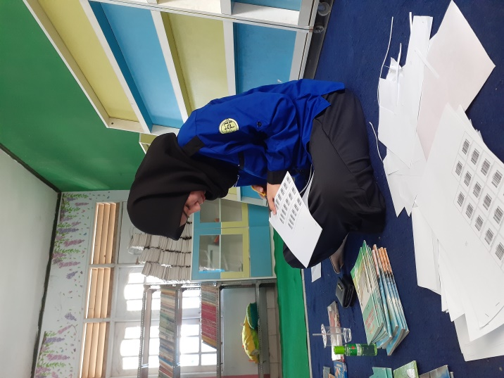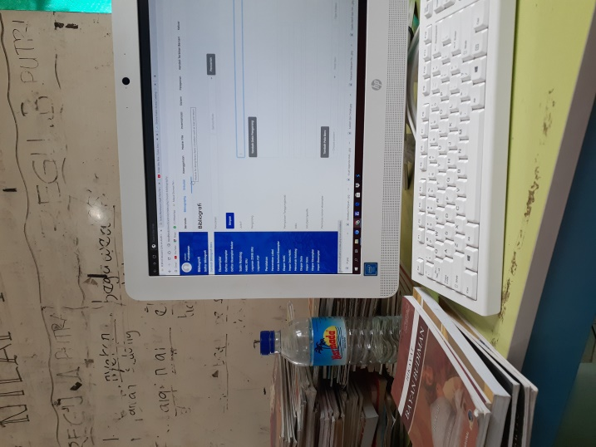

Memasang nomor punggung dan barcode

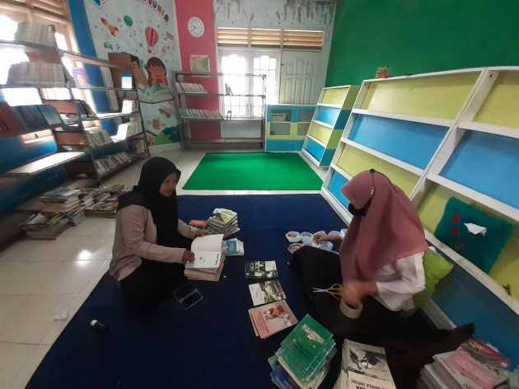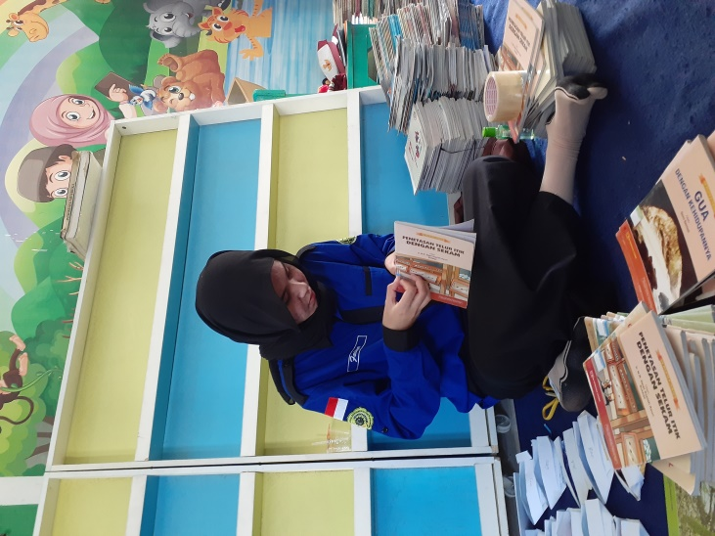

1. Scan Buku catatan Aktivitas Mahasiswa PKL D3 Perpustakaan

Minggu ke-1

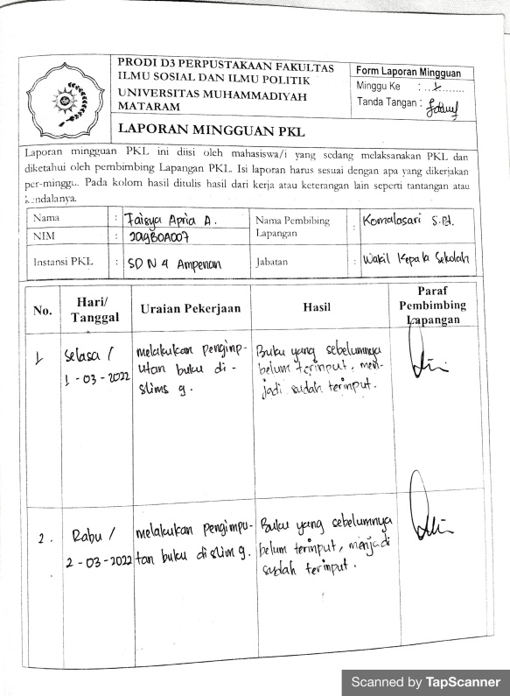

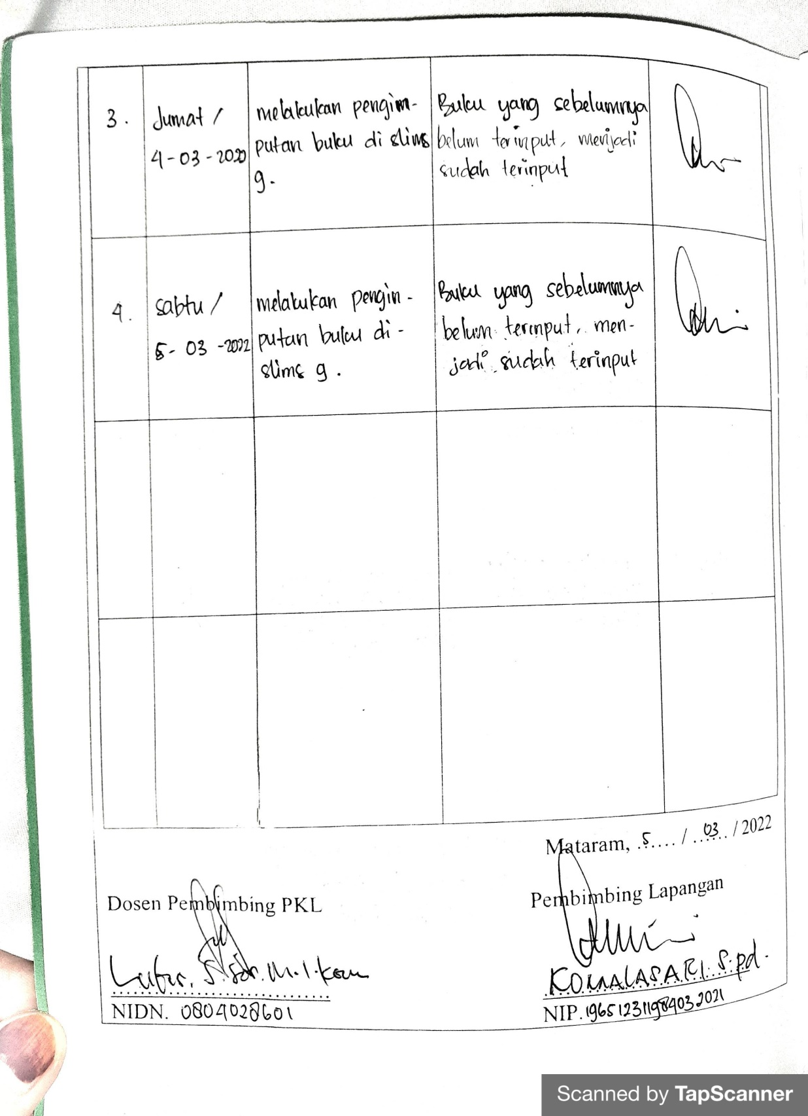

Minggu ke-2

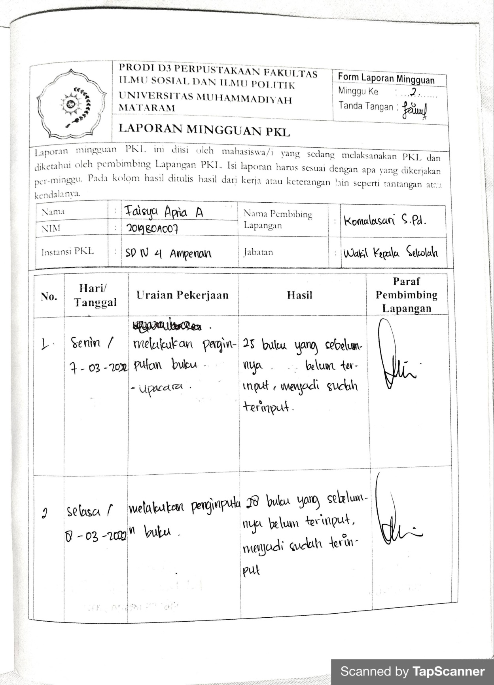

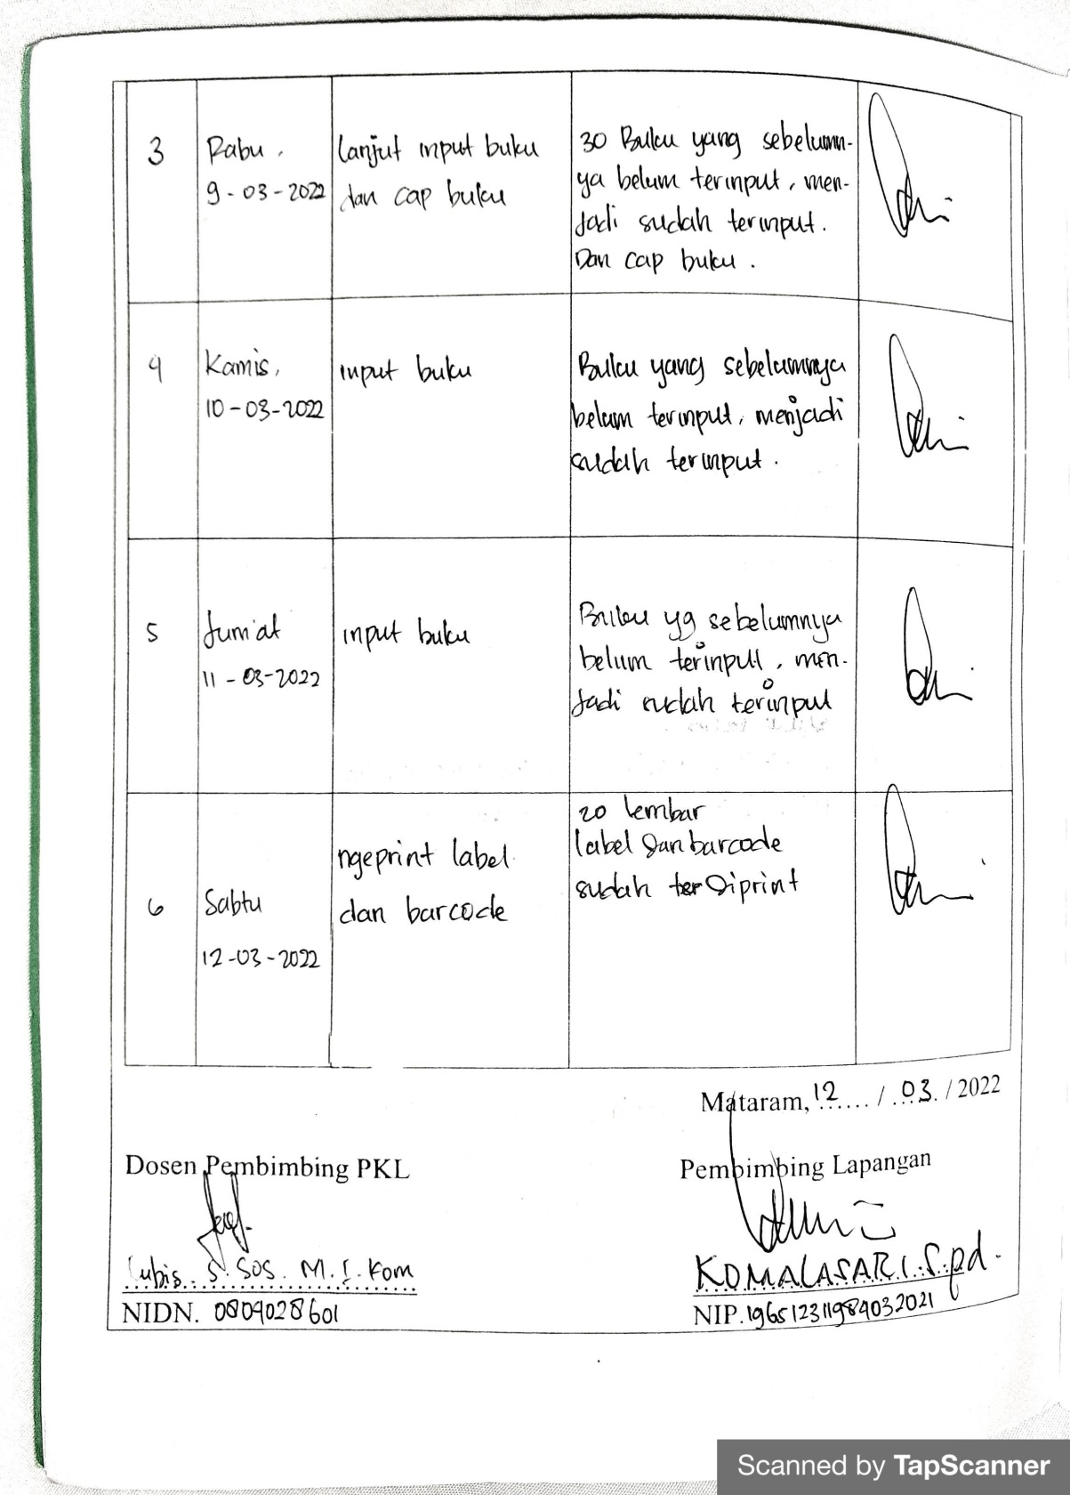

Minggu ke-3

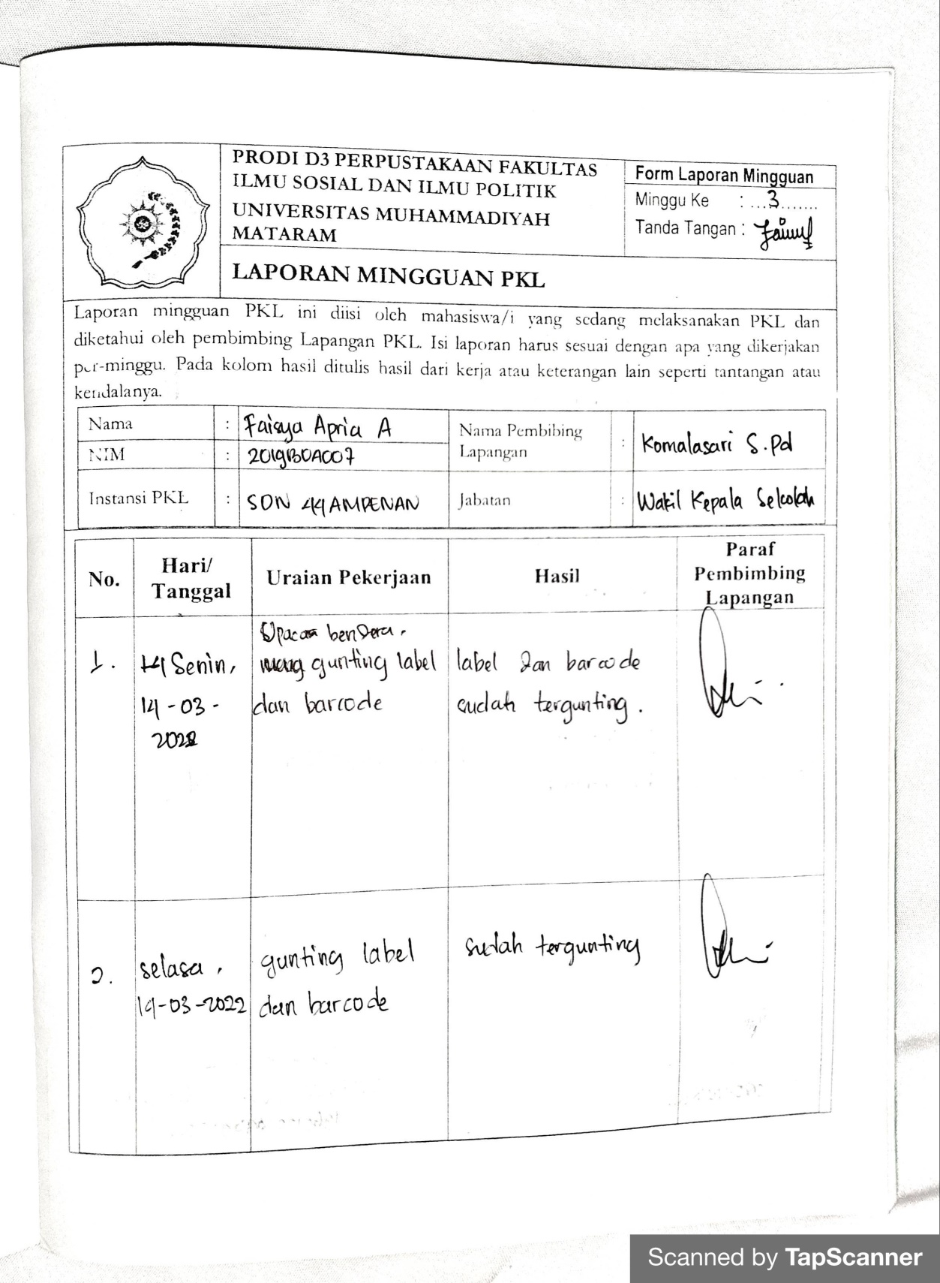

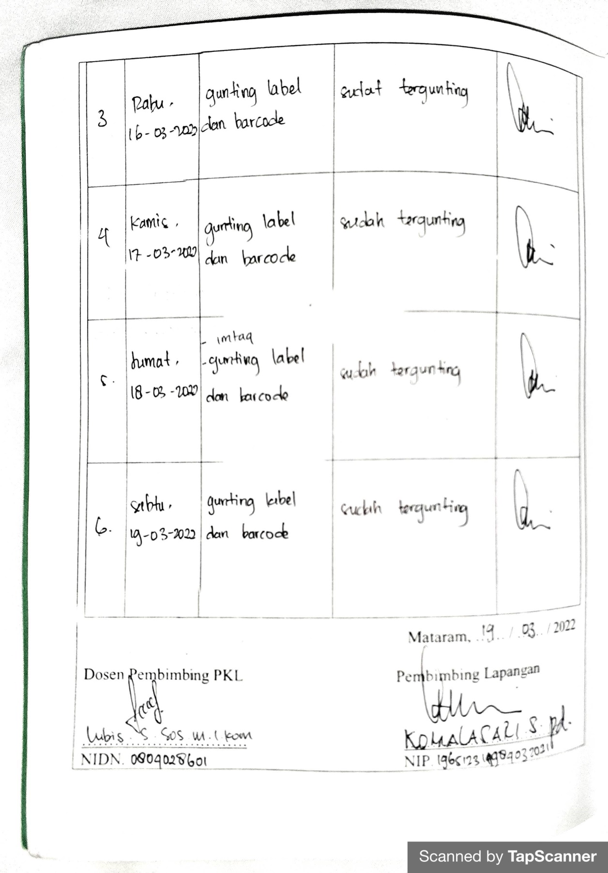

Minggu ke-4

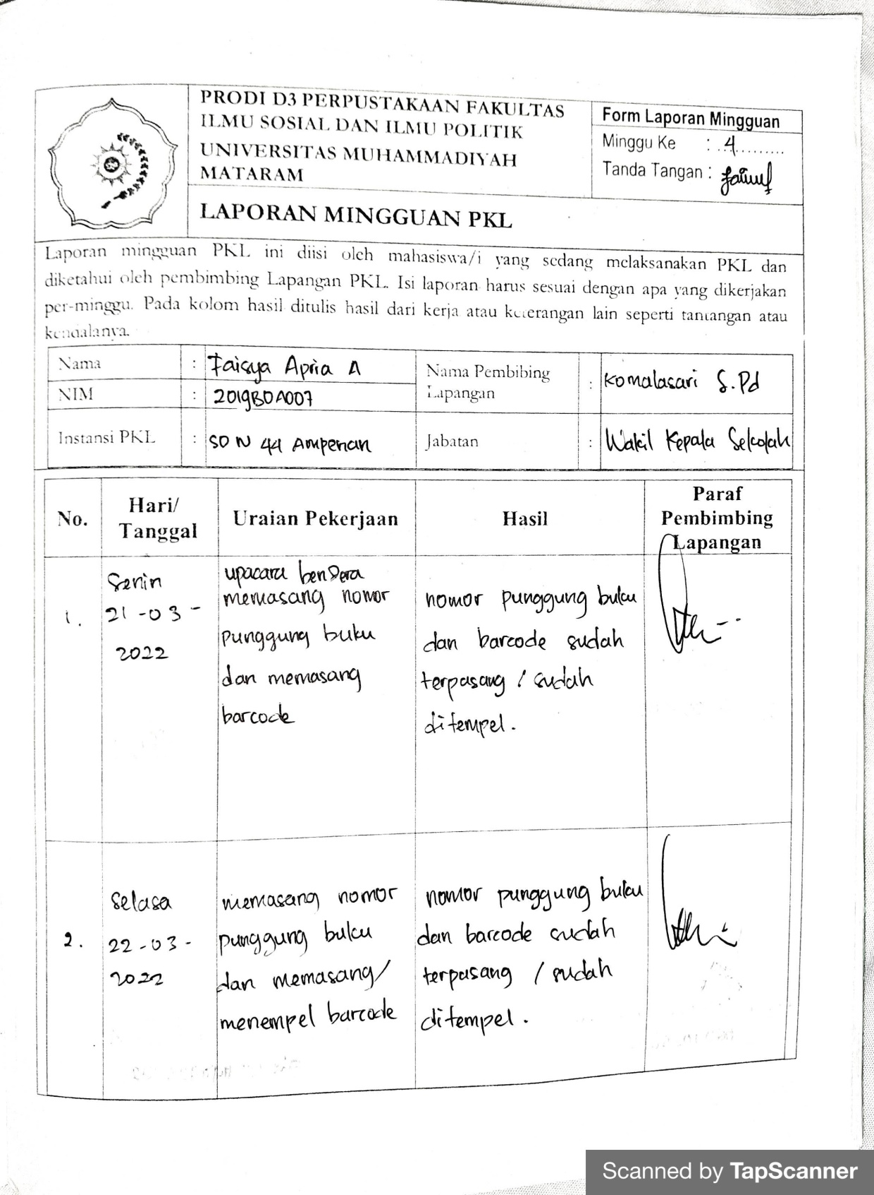

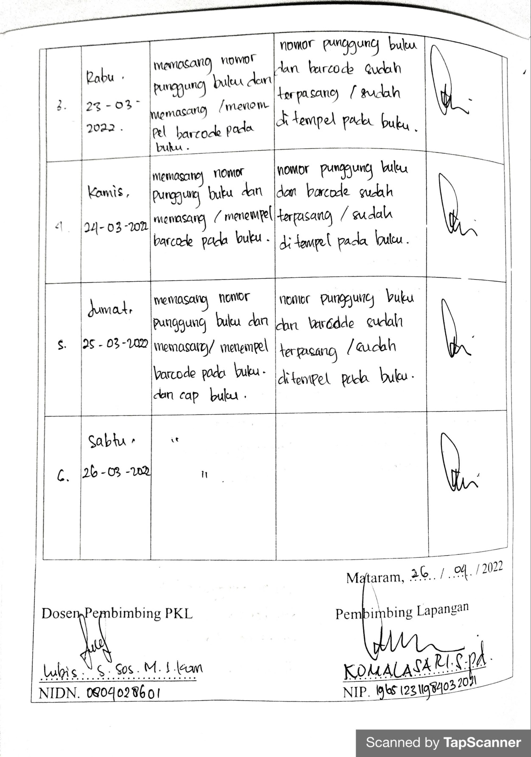

Minggu ke-5

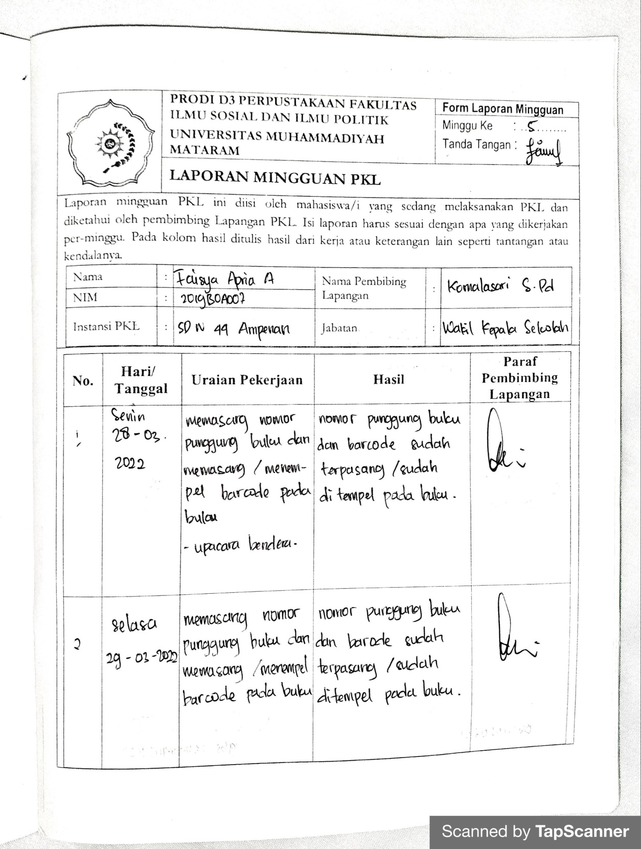

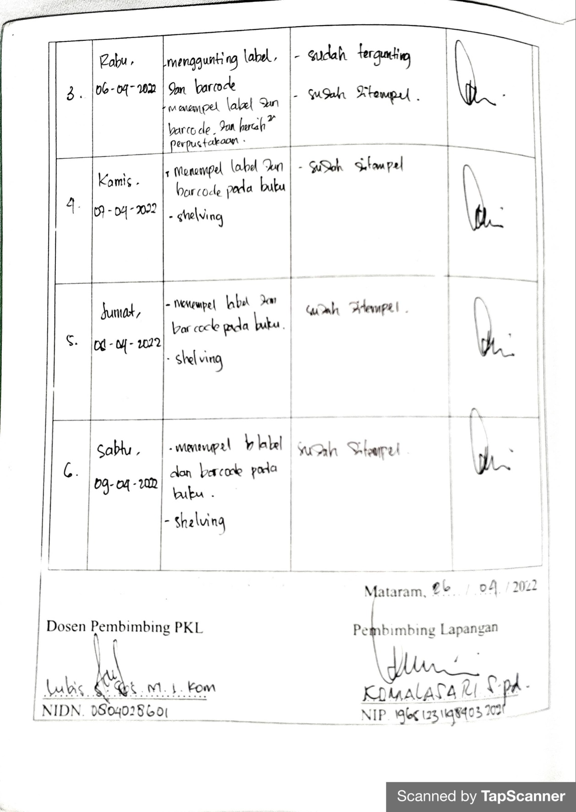

Minggu ke-6

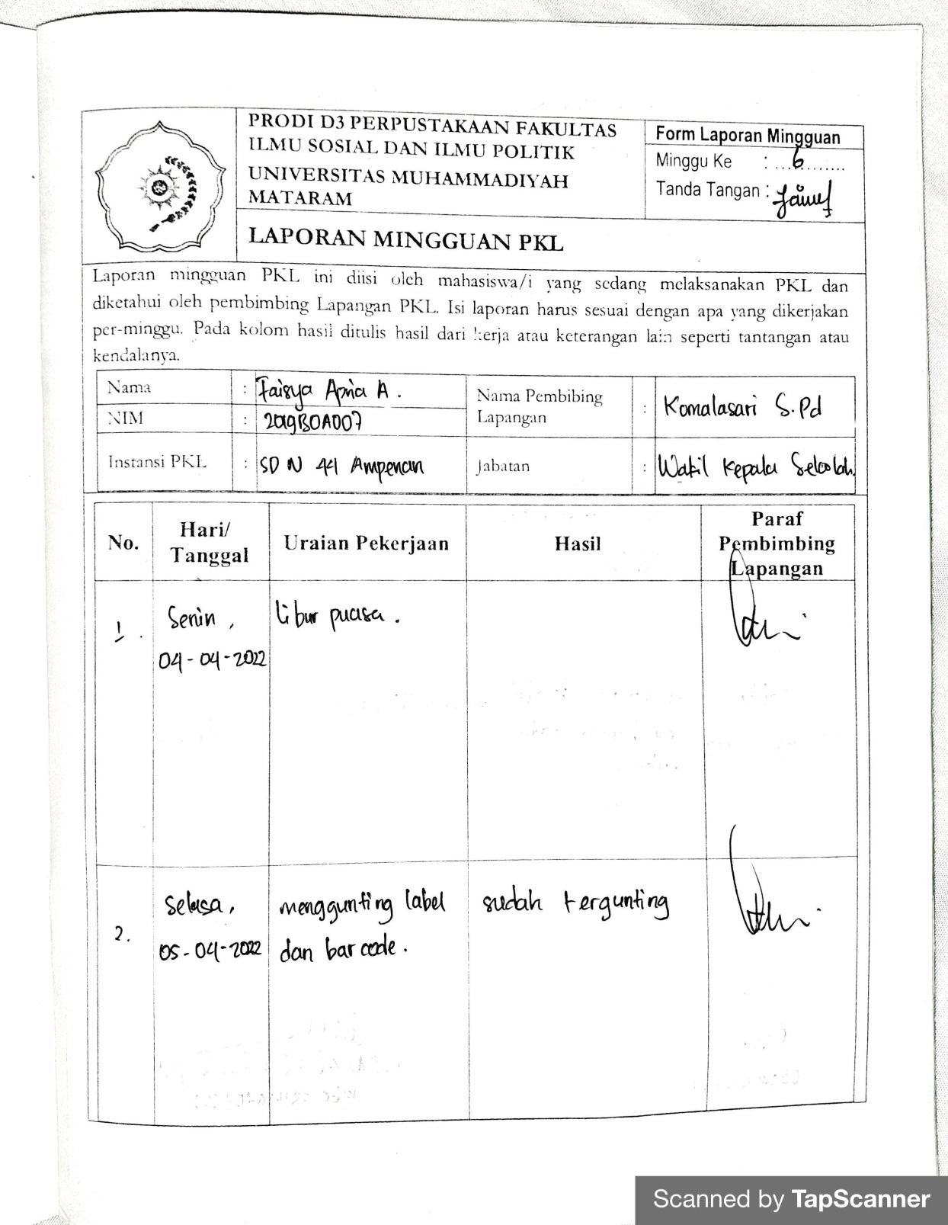

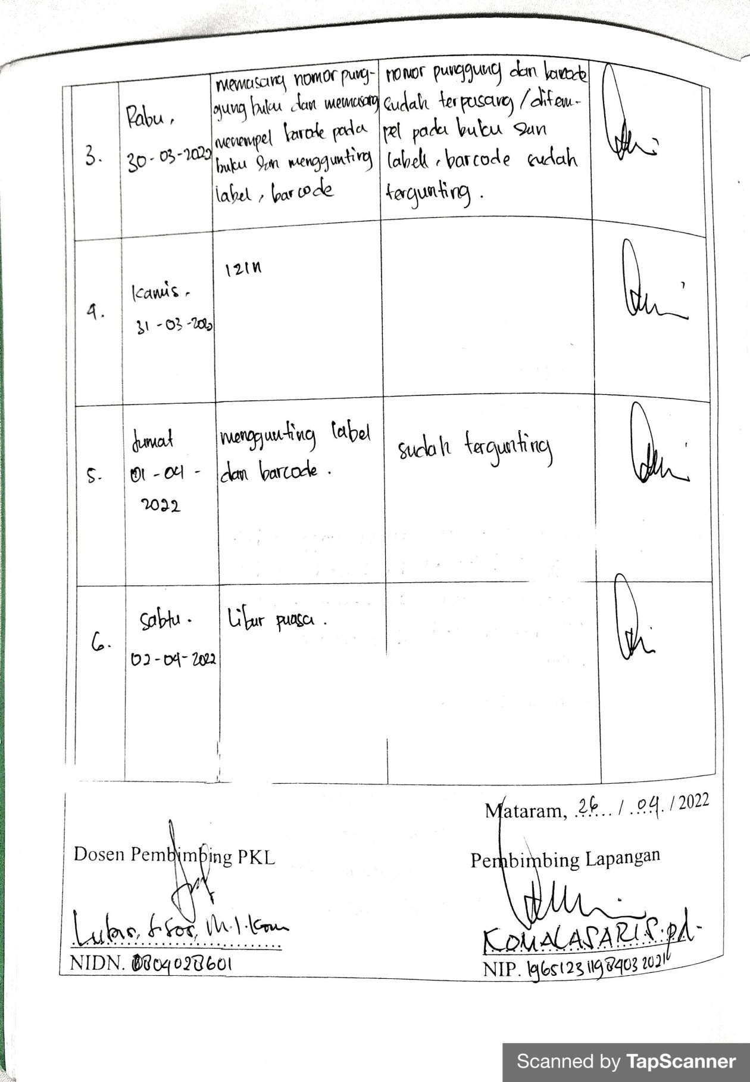

Minggu ke-7

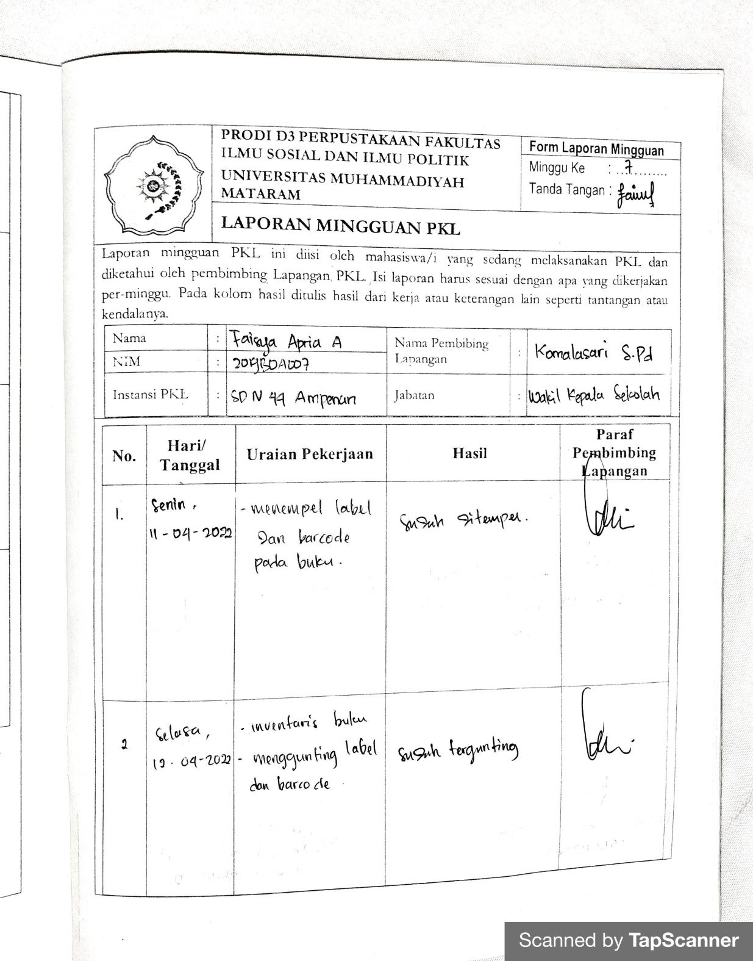

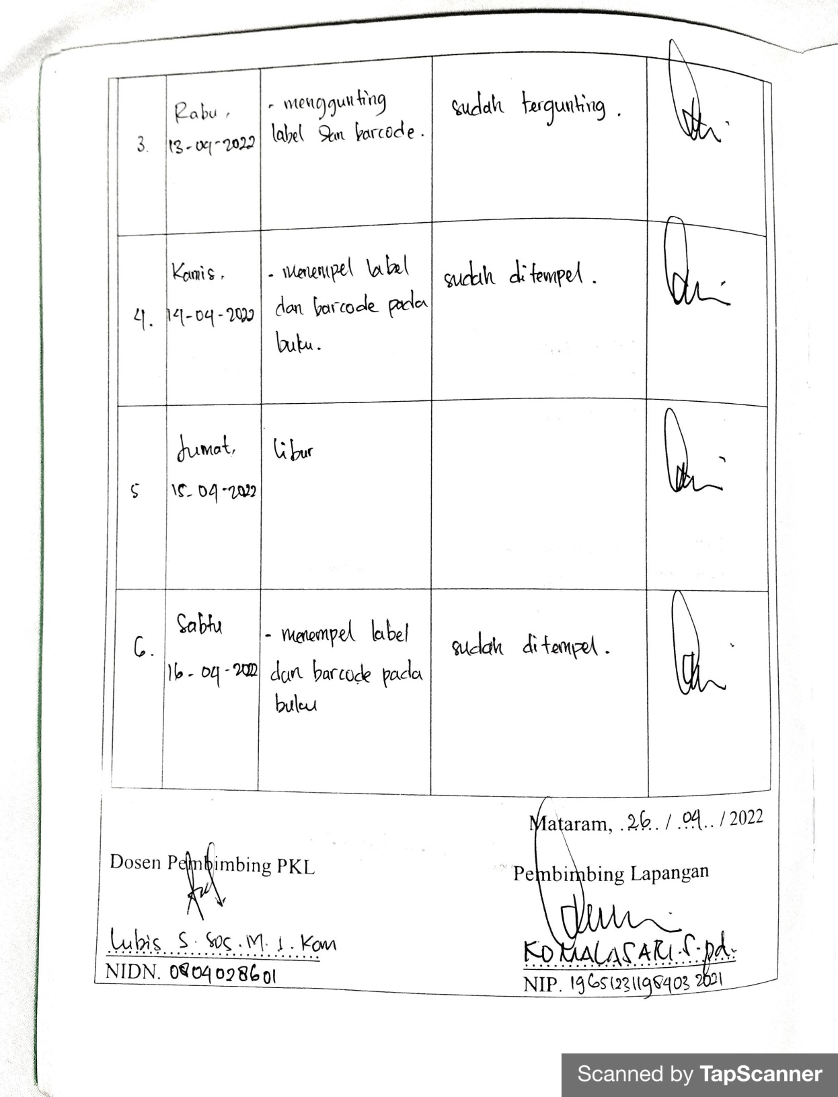

Minggu ke-8

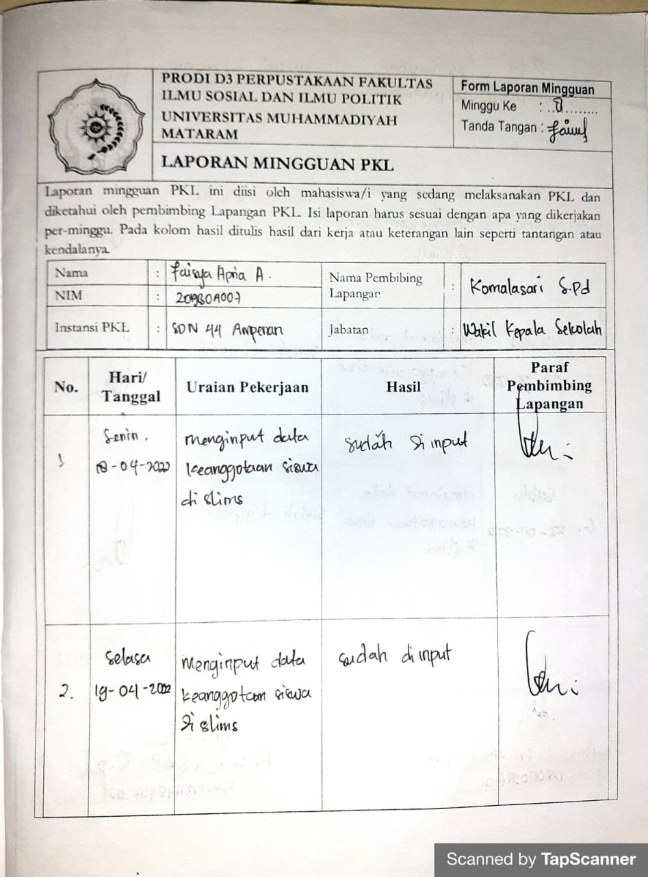

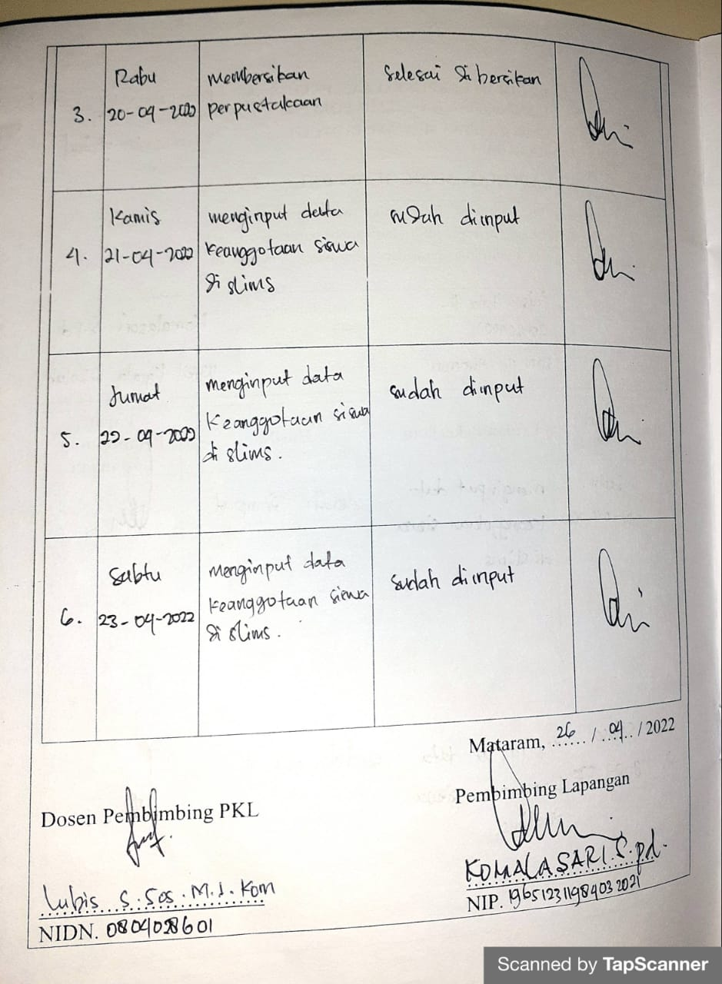

Minggu ke-9

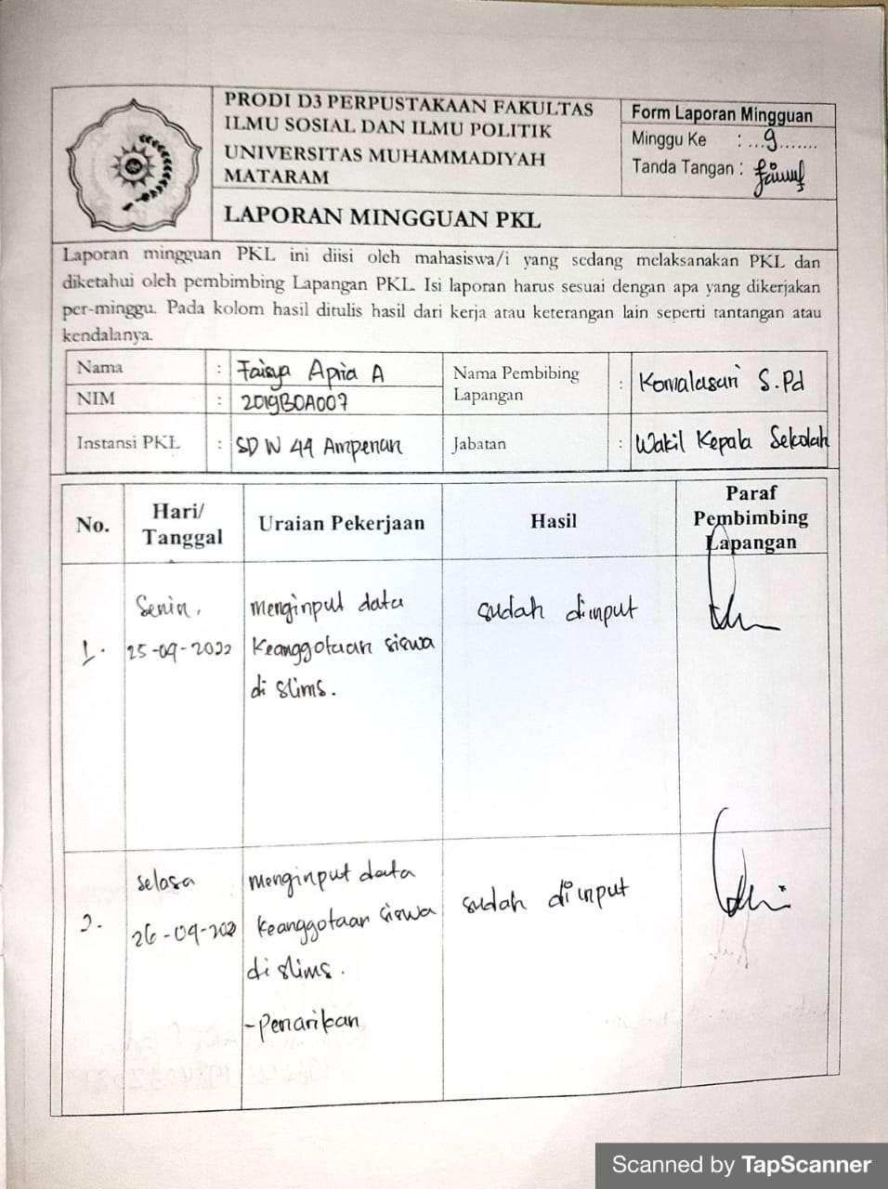

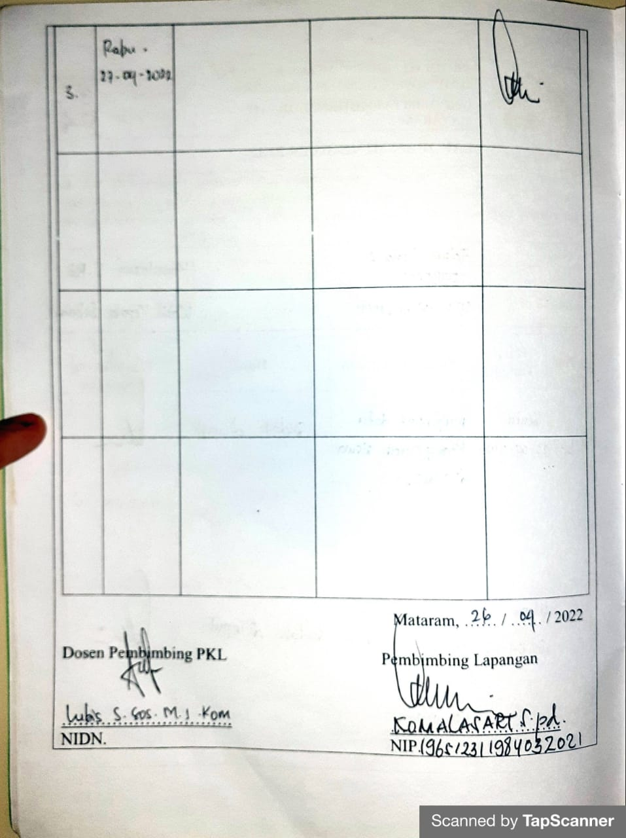

Absensi Kehadiran

